Galerie La Ferronnerie
Brigitte Négrier
40, rue de la Folie-Méricourt
F-75011 Paris +33 (0)1 78 01 13 13
www.galerielaferronnerie.fr
Mardi à vendredi : 14h-19h, samedi : 13h-19h
brigitte.negrier@club.fr

Frédéric Coché
La disparition des lucioles

vernissage samedi 9 octobre 2010 de 15h à 20h30
exposition du 9 octobre au 10 novembre 2010
avec le concours de
save the date !

CHIC ART FAIR, du 22 au 25 octobre, Cité de la mode et du design, Paris 13eme www.chic-artfair.com
Galerie la Ferronnerie stand C3 : Sanna Kannisto, Frédéric Coché, Jérôme Touron + Dominique Dehais et Laurent Fiévet

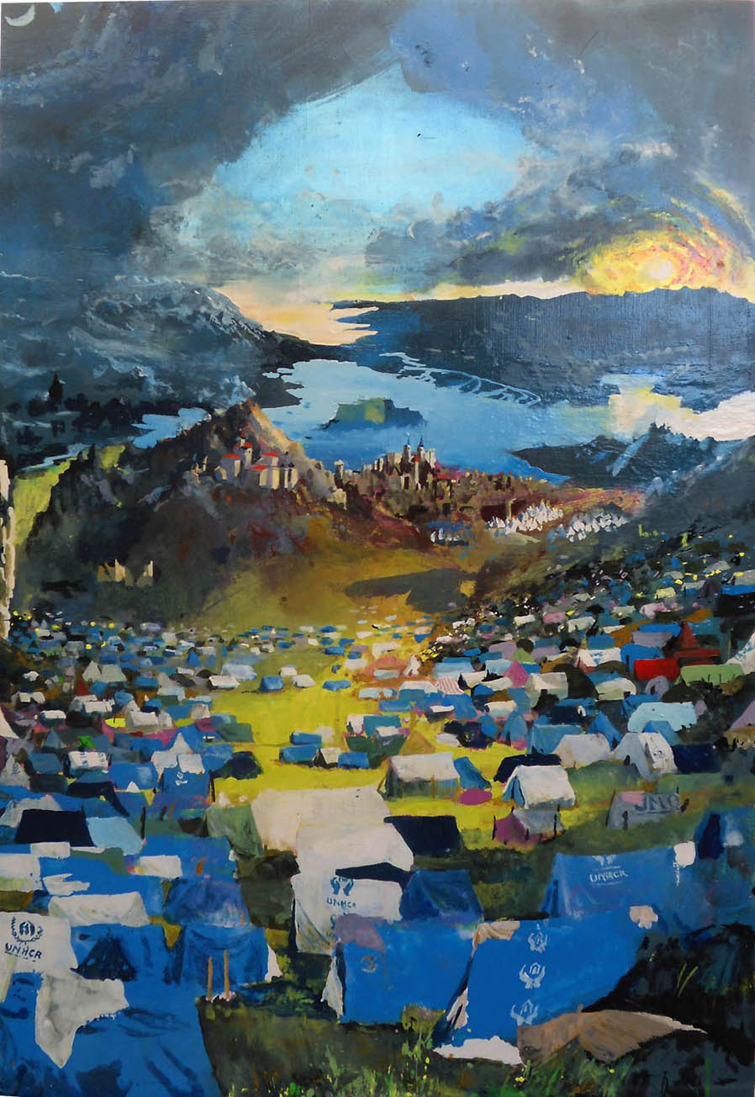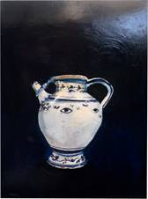

Frédéric Coché, Camp, 2010, huile sur panneau Frédéric Coché, Vase, 2010, huile sur panneau

Pour cette deuxième exposition personnelle à la galerie la Ferronnerie, Frédéric Coché propose
un ensemble de peintures sur panneaux de bois, ainsi qu’une série d’œuvres ‘Ruines’, de petits
formats peints à l’huile sur du linoléum, comme des fragments retrouvés, les fragiles traces d’une vie,
les lueurs à peine perceptibles d’époques antérieures.

‘La peinture primale vient des grottes. Au fond des gouffres de la terre, maturent des images, à l'abri du ciel
et de la lumière du jour. Images animalières préhistoriques, empreintes du monde déposées par l'homme.
C'est aussi sous terre et sans lumière que la nature transcende la mort et le pourrissement de l'entropie en
éternelle beauté géométrisée : les fossiles sont ces symboles de l'éternité de la mort, et par la même survivance
de la beauté, dans de délicates courbes géométriques: des vanités.
Une autre imagerie de la vanité, cette fois absolument contemporaine, et tout aussi géométrique, est celle
des courbes descendantes de chutes d'avions. Lorsqu'elle est provoquée par un attentat, la chute est organisée,
mise en scène pour être visible, photographiée, filmée; pour nous, être comme un rappel de la dure réalité,
le drame de la mort et du sacrifice humain devant devenir une image, une chute sur des buildings, ou dans des
cours d'écoles. Mais en pleine lumière, le drame est évanescent, les images informatives sont comme
un albedo humain, elles nous aveuglent ou nous éblouissent. Laissent une trace sur la rétine.
Le jour baisse, est ce une luciole ou une rémanence de la rétine ?’

Frédéric Coché, Valencia, septembre 2010

+d’infos : brigitte.negrier@club.fr

A venir à la Ferronnerie

Caroline Cieslik, Esther Berelowitsch, Voyages d’agrément, photos
13/11/10 > 11/12/2010

Laurent Fiévet, They shoot horses, don’t they, installations vidéo
15/12/10 > 20/01/2011

Actualités / Hors les murs

Frédéric Coché,
4.11.2010 Librairie le Bal des ardents, Lyon, présentation du Livre l’Odyssée d’Adorno et Horkheimer

Dominique Dehais, Laurence Papouin, Egide Viloux
11.09.10 > 23.11.10 ‘Transfrontaliers’
au 19, Crac et au Musée Beurnier-Rossel, Montbéliard, à la Mals, Sochaux, France

Dominique Dehais
14.09.10 > 30.10.10 Les 20 ans de la macc, une proposition de Pierre Wat, Fresnes
www.maccfresnes.com

Dominique Dehais, Jérôme Touron,
3.10.10 > 7.11.10 in de tussentijd met galerie ramakers, Den Haag, The Netherlands

